Metodologia tradicional 🡪 Definir todas las necesidades del proyecto y documentarlas para empezar .

Empezar el proyecto desde el principio e ir implementando cambios .

Permite mostrar como va el proyecto poco a poco (metodología agil) y recibir feedback del proyecto respecto a los cambios

Como empezar

1.Planificacion :

Se establecen los requerimientos y se definen un cojunto de objetivos , y se establecen los sprint con una lista de objetivos realistas y alcanzables por sprints .

**Daily meeting**

Cada dia se hace una reunión , donde se busca la respuesta de estas 3 preguntas

* ¿Qué he hecho desde la última reunión?
* ¿Qué voy a hacer a partir de este momento?
* ¿Qué impedimentos tengo o voy a tener?

**Sprint backlog**

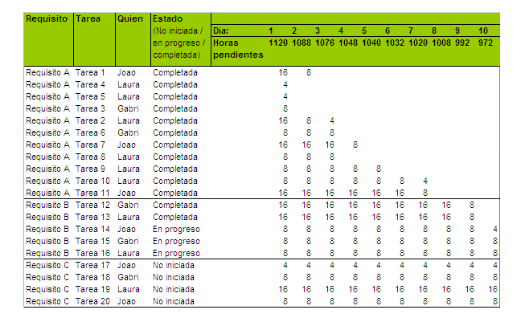

Muestra el proceso de desarrollo realizado por cada requisito.

Si una tarea depende otra se pone debajo de la que depende , se deben organizar por orden de prioridad.

Retrospective

* Qué cosas han funcionado bien.
* Cuales hay que mejorar.
* Qué cosas quiere probar hacer en la siguiente iteración.
* Qué ha aprendido.
* Cuales son los problemas que podrían impedirle progresar adecuadamente. El [Facilitador](https://proyectosagiles.org/facilitador-scrum-master) se encargará de ir eliminando los obstáculos identificados que el propio equipo no pueda resolver por sí mismo.

Sprint review

Reunion con el cliente para que el vea los requisitos terminados del producto y hacer un análisis si corresponde a los deseos que tenia el cliente respecto al software.